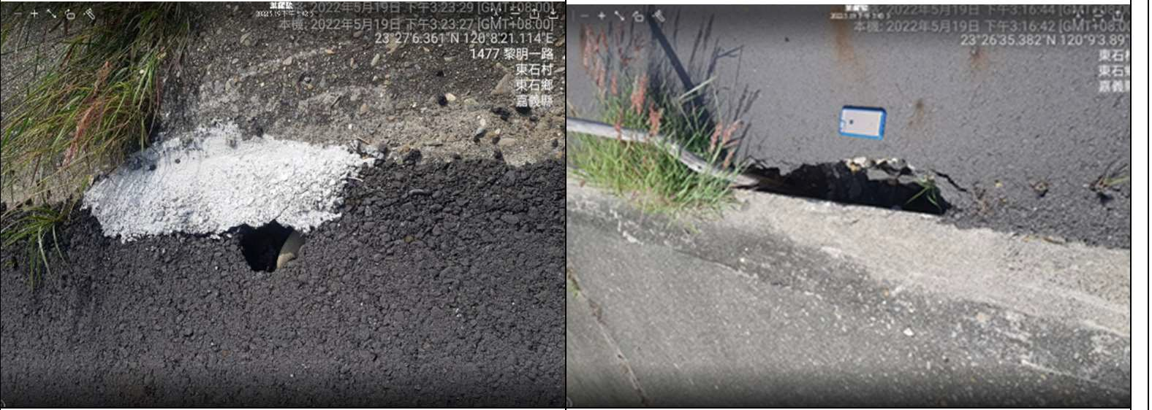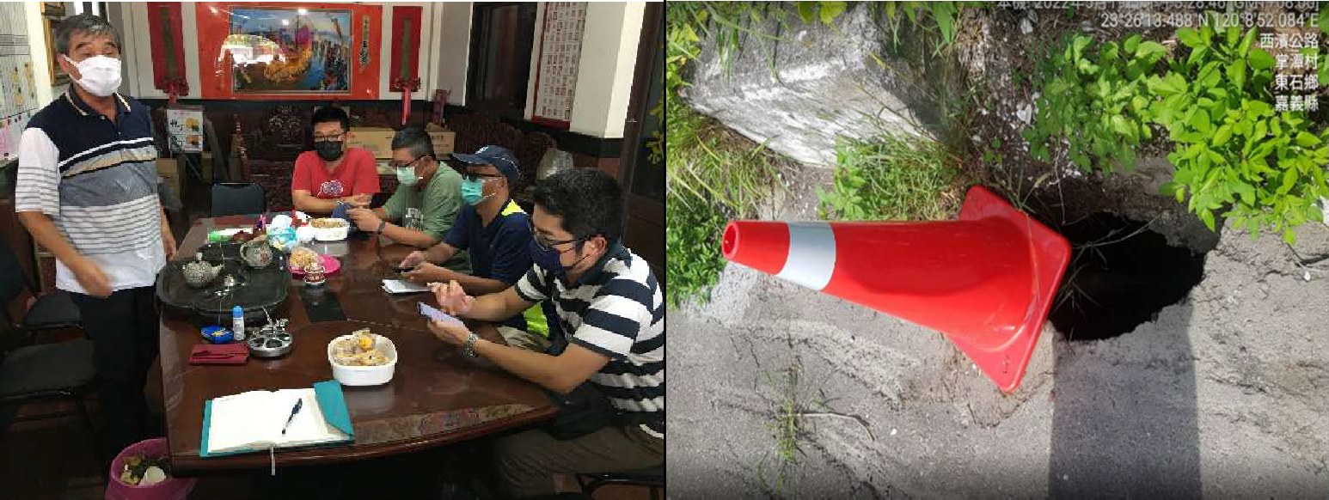

訪查會議紀錄表

北港溪流域■朴子溪流域◻八掌溪流域◻急水溪流域

會議單位

嘉義縣東石鄉網寮村

會議日期

2022.05.19

會議時間

14:30

會議地點

網寮村鎮安宮

會議主持

葉耀駿

會議記錄

曾仁彥

會議內容

1. 村長提出網寮海堤堤頂有些凹洞，將問題攜回本局請相 關課室配合協助處置。

2. 東石濱橋栗子崙排水路左岸道路養殖用戶反映道路有滲 水問題，請本局協助處置。

會議照片

網寮村鎮安宮

網寮漁港旁防汛道路

網寮海堤

網寮海堤

※本資料僅供經濟部水利署第五河川局業務使用。